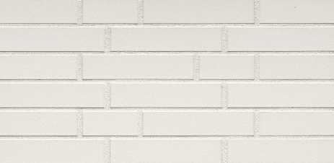

TEXTUUR, TYPE & KLEUR
Type: keramische steenstrip voor gevelbekleding, binnen & buiten.
Materiaal: gebakken aarde/klei
Textuur: vlak, geen bezanding, geen nerving
Kleur: wit
Hoekstrips beschikbaar.

TECHNISCHE KENMERKEN
De strips worden geleverd onder CE-merk volgens EN 14411: 2012 + EN771-1: 2015 met de volgende karakteristieken :

Brandreactie: klasse A1
Afmeting L x D (dikte) x B (hoogte) volgens DIN EN 771-1: ca. 240x10x52 mm
St/m²: ca. 54 (voeg 10 mm)
Vorst-dooi weerstand volgens DIN EN 771-1: vorstbestand
Wateropname volgens DIN EN 772-21: ≤ 3(M-%)
Oplosbare zouten: S2
Kg/m² ca. (voeg 10 mm): 18 kg

VERWERKINGSADVIES
De steenstrips worden bij de verwerking gemengd uit verschillende pakken. Vers lijmwerk dient steeds afgeschermd te worden.
De strips moeten droog en stofvrij zijn voor verwerking.
Verlijming gebeurt dient steeds volledig volvlaks volgens de buttering-floating techniek, m.a.w. dient aangebracht worden op de ondergrond en de achterzijde van de steenstrip zodat er 100% dekking is door de lijm.

TRANSPORT EN OPSLAG
De pallets niet op elkaar transporteren en stockeren om breuk te vermijden. Droog en stofvrij stockeren op een stevige ondergrond.

De fabrikant behoudt zich het recht om het productengamma en haar karakteristieken te wijzigen. De gebruiker dient er zich steeds van te vergewissen te beschikken over de meest recente beschrijvingstekst. De opgenomen data zijn volgens de door de fabrikant ter beschikking gestelde informatie.

Deze prestatieverklaring is opgesteld in overeenstemming met verordening nr. 305/2011 (EU) onder de algemene verantwoordelijkheid van de fabrikant.

